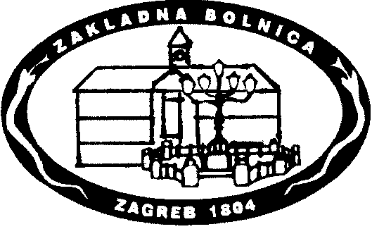
KLINIČKA BOLNICA “SVETI DUH”
10000 ZAGREB, Sveti Duh 64
URED RAVNATELJICE
Telefon: 37 12 153
Fax: 37 12 308
E-mail: kb@kbsd.hr

____________________________________________________

Ur.broj: 01-03-2914
U Zagrebu, 29.06.2022.

Temeljem članaka 19. Statuta, ravnateljica Kliničke bolnice „Sveti Duh“, Zagreb, Sveti Duh 64, donosi

ODLUKU O DJELOMIČNOM PONIŠTENJU NATJEČAJA

Djelomično se poništava Natječaj za zasnivanje radnog odnosa za doktore medicine, na neodređeno vrijeme, zbog provođenja specijalističkog usavršavanja, objavljen dana 11.05.2022. na web stranici Bolnice, web stranici Hrvatskog zavoda za zapošljavanje, web stranici Ministarstva zdravstva, u Narodnim novinama i u 24 sata, i to u dijelu koji se odnosi na točku 1. Natječaja kako slijedi:
- Za zasnivanje radnog odnosa za doktore medicine, na neodređeno vrijeme, zbog provođenja specijalističkog usavršavanja iz:
1. Gastroenterologije - 1 izvršitelj

Ravnateljica Bolnice
prof.dr.sc. Ana-Maria Šimundić, spec.med.biochem.

